Двоичная ЧМ

Расчет энергии и мощности сигнала:



Коэффициент взаимной корреляции:



Зависимость коэффициента взаимной корреляции от разноса частот:



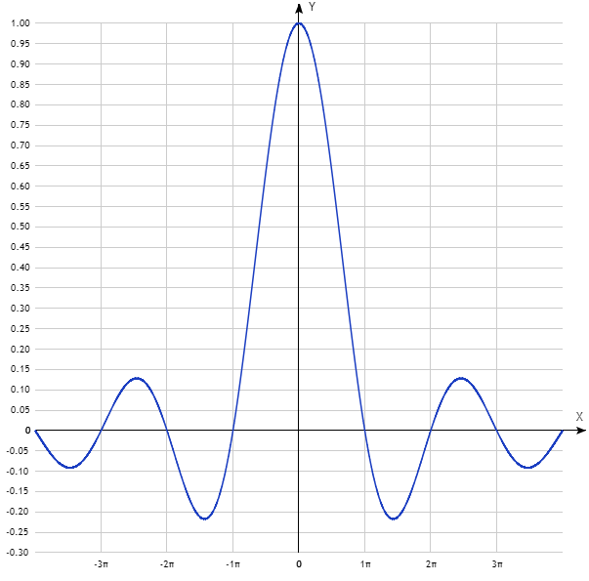















При нулевом разносе частот коэффициент взаимной корреляции равен единице. Нули коэффициента взаимной корреляции наблюдается при , где n – целое число. При  наблюдается первый нуль. Амплитуда первого бокового лепестка составляет -0.21.